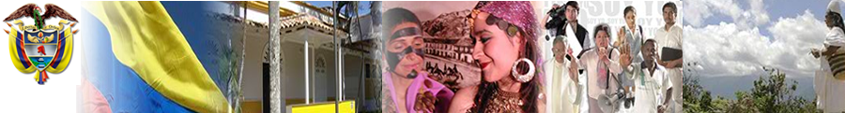
Boletín Informativo
Libertad y Orden
Ministerio del Interior
República de Colombia

Lo de Uraba es apenas una muestra del robo de tierras en todo el país

Ibagué, 26 de agosto de 2011.- Como grave calificó el Ministro del interior, Germán Vargas Lleras, la denuncia hecha por el Presidente Juan Manuel Santos y la Superintendencia de Notariado y Registro, en el sentido de poner al descubierto el robo de más de 40 mil hectáreas de tierras a campesinos del Urabá antioqueño.

“Apenas se ha examinado el diez por ciento de la escrituración pública que pudo haber sido alterada, con el propósito de apropiarse de tierras, en su gran mayoría lotes baldíos de propiedad de la Nación”, afirmó el jefe de la cartera política.

El Ministro Vargas Lleras resaltó que el proyecto de Estatuto Registral, que está en trámite en el Congreso, contempla la titulación a favor de la Nación, lo que va a permitir que no se sigan presentando estos hechos.

Igualmente, manifestó que al poner en evidencia estos hechos fraudulentos, el estado ha podido restituir cerca de 40 mil hectáreas en el departamento del Meta y otras 30 mil al colectivo de afrocolombianos que están ubicados en las cuencas de Curvaradó y Jiguamiandó, en el Choco.

Ahora, con el hallazgo de lo ocurrido en Urabá el compromiso del Gobierno Nacional, en cabeza del Presidente Juan Manuel santos, es el de lograr que las autoridades den con el paradero de los autores materiales de esta defraudación de tierras no solo al Estado sino a millones de colombianos.

